МИНИСТЕРСТВО СЕЛЬСКОГО ХОЗЯЙСТВА РОССИЙСКОЙ ФЕДЕРАЦИИ ФГБУ «Россельхозцентр»
Филиал ФГБУ «Россельхозцентр» по Краснодарскому краю
СИГНАЛИЗАЦИОННОЕ СООБЩЕНИЕ  РОССЕЛЬХОЗЦЕНТРА  № 6 от 04.04.2025 г. | 
350051, Краснодарский край, г. Краснодар, ул. Рашпилевская,329
тел. (861) 224-72-31, e-mail: otdelzr23@yandex.ru

Внесение гербицидов на горохе

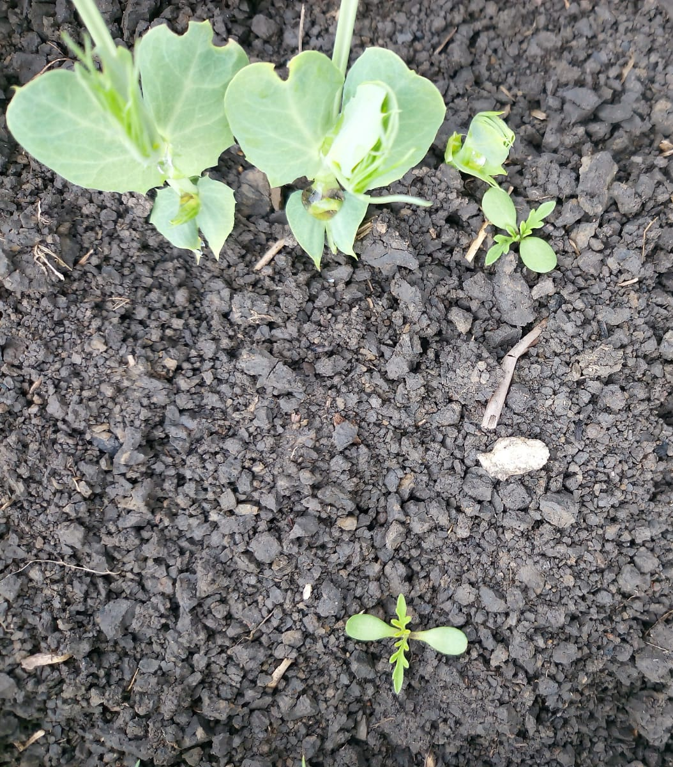
Повышенные температуры и наличие влаги способствуют вегетации сорных растений на посевах гороха. Наступают сроки внесения гербицидов. Отмечается активный рост яровых ранних и поздних видов сорняков, а также многолетних и злаковых.
Выбор гербицида зависит от видового состава сорной растительности и степени засоренности. Наиболее эффективны обработки в фазе 3-6 листьев культуры и в ранние фазы роста сорняков. Также влияет и температурный режим - необходимо использовать препараты в диапазоне 10 - 20°С.
Горох является чувствительной культурой к применению гербицидов, поэтому для снятия пестицидной нагрузки рекомендуем в смесь добавлять препараты на основе гуминовых кислот.
Важно! Применение пестицидов и агрохимикатов в сельскохозяйственном производстве проводится только после предварительного обследования сельскохозяйственных угодий.

Строго соблюдать регламент применения, правила личной гигиены и техники
безопасности.


www.rsc23.ru

